新 书 推 荐

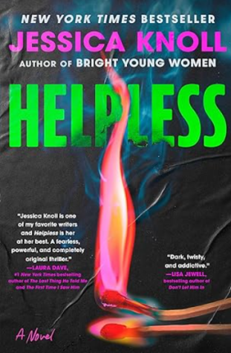
中文书名：《身不由己》
英文书名：Helpless
作 者：Jessica Knoll
出 版 社：Scribner
代理公司：WME/ANA/Jessica
页 数：320页
出版时间：2026年7月
代理地区：中国大陆、台湾
审读资料：电子稿
类 型：惊悚悬疑

内容简介：

来自《纽约时报》畅销书《最幸运的女孩》和《光鲜亮丽的年轻女性》作者的全新力作，一部炙热的惊悚小说，拥有一个独特且令人费解的结局。

费伊·赫伦伤透亨利·斯波尔丁的心，已经过去十二年了。亨利是她的大学男友，她的初恋，但费伊面临着被他以及他们之间紧密的联系所吞噬的危险——这种联系带她超越了她曾梦想过的边界。

如今，费伊是好莱坞一对权力夫妻档的一半。亨利则是一个已婚父亲，经营着家族企业。表面上，他们两人的生活基本上都按计划进行。

当他们深受爱戴的前大学教授突然去世，费伊和亨利发现自己在葬礼上回到了校园，围绕着一件古老而危险的事物盘旋。如果费伊对自己诚实的话，这件东西是她多年来一直试图复制的。但亨利是独一无二的。

他是那种为当初的结局给出令人催眠道歉的人。
他是那种提议他们回酒店喝一杯的人。
他是那种下药并绑架了她的人。

当费伊在亨利偏远的山间小屋醒来时，她几乎失去理智。亨利把她带到这里是为了惩罚她吗？毕竟，她确实因为他们粗鄙的嗜好和充满恶意的分手经历，编剧并主演了一集备受赞誉的电视剧。随着她被囚禁的一周展开，亨利无度的要求愈演愈烈，费伊发现自己被他不可抗拒的引力再次拉了回去。但当费伊和亨利纠缠回到他们旧日的动态中时，一个庞大而历时多年的谜团开始成形——这个谜团将重写费伊记忆中的历史，并揭示一个惊人的、灾难性的真相。

作者简介：

杰西卡·诺尔（Jessica Knoll ）是《纽约时报》畅销书《光鲜亮丽的年轻女性》、《最爱的妹妹》和《最幸运的女孩》的作者——后者现已被Netflix（网飞）改编为主流电影，由米拉·库尼斯主演。她曾担任Cosmopolitan的高级编辑和Self的文章编辑。她与家人现居纽约市。

媒体评价：

“诺尔是塑造雄心勃勃、冷静沉着、深谙如何包装自己痛苦的女主角的大师。但在《身不由己》中，她让其中一位女主角变得真正躁动不安……这部惊悚片毫不扭捏地怪诞，几乎到了恶毒般曲折的地步，不断让你重新思考谁在利用谁，以及为什么。另外：你的读书俱乐部将需要至少两次会议才能理清结局。”
——《奥普拉日报》

“诺尔带着复仇之势回归……这个曲折而扭曲的故事，关于大学恋情、成年成功以及人们过去被写入未来的复杂方式，完美契合了吉莉安·弗林《消失的爱人》以及其他心理惊悚片的粉丝——在这些作品中，女性的社会性欲望以多变而棱镜般的方式呈现。”
——《图书馆杂志》

“一如既往，[诺尔]在这部小说中完全触及了那个领域，呈现了一个细致入微、毫不抱歉且不带评判的非常规关系肖像。她将‘情色’重新放回了‘情色惊悚’中。”
——《柯克斯评论》

感谢您的阅读！
请将反馈信息发至：版权负责人
Email：Rights@nurnberg.com.cn
安德鲁·纳伯格联合国际有限公司北京代表处
北京市海淀区中关村大街甲59号中国人民大学文化大厦1705室, 邮编：100872
电话：010-82504106, 传真：010-82504200
公司网址：http://www.nurnberg.com.cn
书目下载：http://www.nurnberg.com.cn/booklist_zh/list.aspx
书讯浏览：http://www.nurnberg.com.cn/book/book.aspx
视频推荐：http://www.nurnberg.com.cn/video/video.aspx
豆瓣小站：http://site.douban.com/110577/
新浪微博：安德鲁纳伯格公司的微博_微博 (weibo.com)
微信订阅号：ANABJ2002


